# 继续教育网站需优化内容

# 个人中心页面将学习时间渲染上字段名为studyTime。单位是秒需要转化为小时。

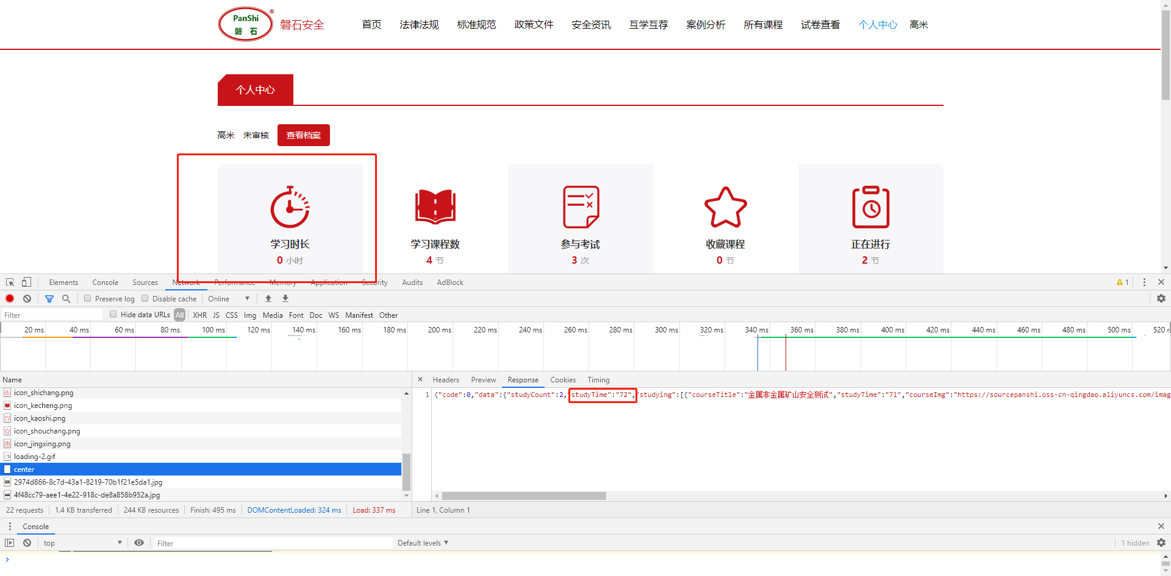

# 档案页面点击退出按钮，跳转到个人中心页面。

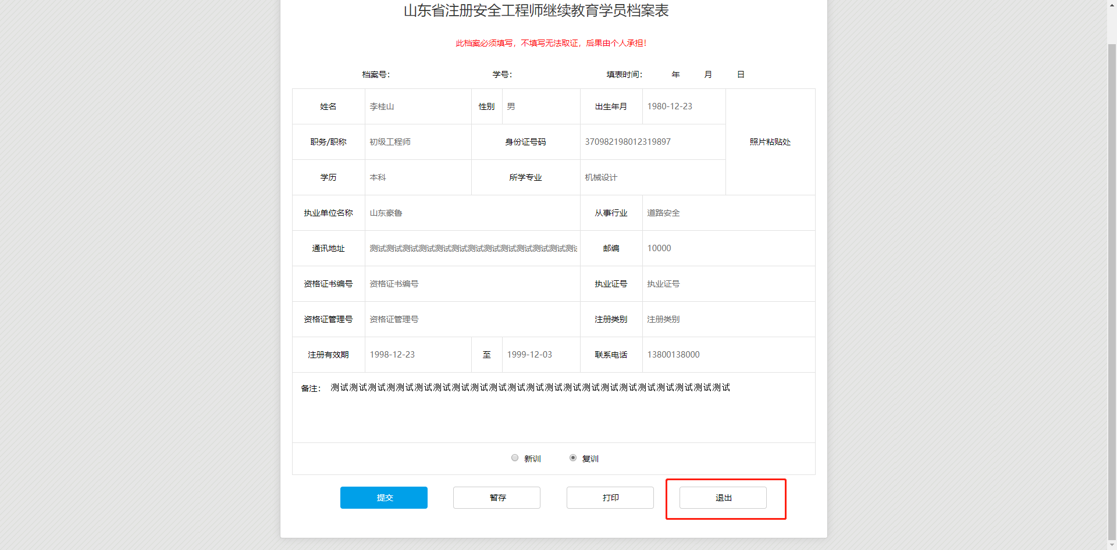

# 在个人中心的考试成绩表格中加入一列名为 考试状态。值根据testType获得。考试类型 0：正常考试；1：补考。把操作一整列删除。

